TALLLER DEL GRADO DECIMO
Indicador de desempeño: Comprendo la relación entre salud y actividad física y desde ella realizo mi práctica.

Tema: Test de batería.

Nota 1: Las fotos del trabajo debe ser enviado al correo juliangov@campus.com.co con el nombre de la niña y grado.

Test de batería
Es un test para evaluar la condición física general. Donde se tienen en cuenta todas las capacidades físicas. Para ello hay que saber su peso y su altura. Este test trabaja la fuerza, la resistencia, la flexibilidad y la velocidad.
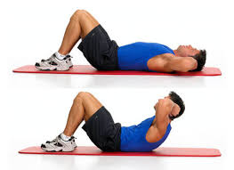
Actividad
- Toma tus siguientes datos físicos:
- ¿Cuántas abdominales haces en un minuto?
- ¿cuántas flexiones de pecho realizas en un minuto?
- ¿Cuánto tiempo puedes durar realizando salto de payaso continuamente?
- ¿Cuántas sentadillas puedes realizar en un minuto?
- ¿Cuánto tiempo puedes durar realizando saltos tocándote tobillos continuamente?
- Lee el siguiente texto y contesta ¿Cuál es la importancia del ejercicio en la adolescencia? Y ¿Cómo lo prácticas en casa? https://www.who.int/dietphysicalactivity/factsheet_young_people/es/#:~:text=Los%20ni%C3%B1os%20y%20j%C3%B3venes%20de%205%20a%2017%20a%C3%B1os%20inviertan,en%20su%20mayor%20parte%2C%20aer%C3%B3bica.

